**Taller Programación Orientada a Objetos**

**Estudiantes** Dahiana Bran y Joseph Jiménez

**Objetivo**

Mediante el lenguaje de Programación Java y usando la programación orientada a objetos realizar el sistema de administración de un Hotel.

Desarrollo

Se tuvo en cuenta el Diagrama de Clases presentado inicialmente:

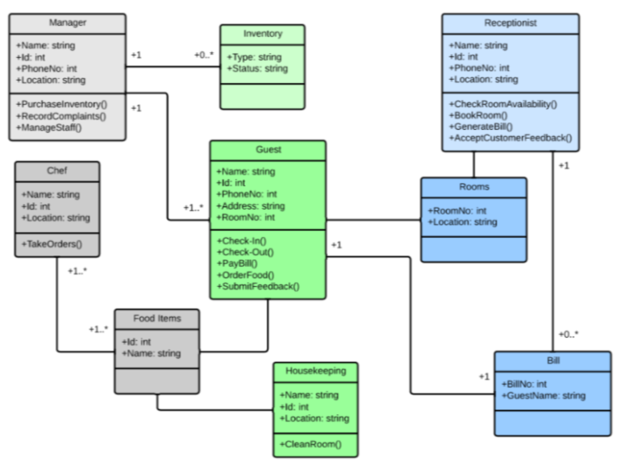Sin embargo, se crearon nuevas clases como la clase ”personas” que hereda a la clase ”trabajadores” y ”clientes”, también se creó la clase ”Manager”, entre otras.

Supuestos:

* Para las Facturas decidimos separarlas en dos clases diferentes y ambas heredan de la clase recepcionista
* Todo el proyecto está en un paquete, aunque no es la mejor práctica, lo hicimos ya que al no usarlos correctamente se produjeron errores en el código
* Los datos personales como numero o id que no tenían alguna relevancia en un proceso matemático se dejaron como String
* Debido a la cantidad de funciones en la administración de un hotel, se creó la clase Menú, la cual llama a cada clase con sus métodos, así el Main no queda tan cargado y solo traería esta clase Menú